Дидактическая игра по ОБЖ «Знакомые незнакомцы» для детей старшего дошкольного возраста

Очень часто дети остаются дома одни, поэтому эта дидактическая игра поможет ребёнку понять, как надо действовать в случае появления опасности, когда он остался один дома.

**Цель:** Формирование правил поведения, обеспечивающих безопасность детей дома.

**Задачи**:

Продолжать знакомить детей с основными правилами ОБЖ.

Развивать у детей чувство осторожности, смелость и находчивость при появлении опасности.

Способствовать воспитанию ответственного отношения к своей жизни.

**Ход игры**:

-Ребята, представьте, что взрослые ушли из дома, а вы остались одни. Давайте закроем глаза и попробуем услышать звуки происходящего вокруг. Какие звуки вы услышали?

Дети: Скрип, стук, голоса, где-то проехала машина и т. д.

В дверь позвонили.

Воспитатель предлагает ребёнку подойти к двери и посмотреть в дверной глазок.

**Ситуация №1 «Врач»**

Ребёнок: -Кто там?

Врач:- Малыш, я ваш доктор, меня вызвали, чтобы вылечить вашу бабушку Катю.

Ребёнок: -А бабушки сейчас нет дома.

Врач:- Я знаю, знаю. Ты открой мне дверь, а бабушка мне позвонила и сказала, что она уже подходит к дому. Я её у вас на диване подожду!

Воспитатель: - Можно ли открывать дверь незнакомым людям?

Ответы детей.

**Ситуациям№2 «Добрая тётенька»**

Ребёнок: -Кто там?

Тётенька: -Здравствуй деточка, я тётя Лиза, мамина подружка. Твоя мама Света позвонила мне, и сказала забрать у вас дома смартфон, она его на своём телевизоре оставила. Ты открой на минуточку дверь, я быстро заберу смартфон и сразу же поеду к нам работу, чтобы побыстрее отдать нужную вещь твоей мамочке.

Воспитатель: -Можно ли открывать дверь незнакомым людям?

Ответы детей.

**Ситуация №3 «Полицейский»**

Ребёнок: -Кто там?

Полицейский:- Здравствуй, деточка. Я сержант Иванов, участковый вашего района. Мне сообщили, что в вашей квартире кто-то громко шумит. Соседи сказали, что драка у вас. Открой мне дверь, я только проверю, всё ли в порядке в вашей квартире, и сразу же уйду.

Воспитатель: - Можно ли открывать дверь незнакомым людям?

Ответы детей.

**Ситуация №4 «Почтальон»**

Ребёнок: -Кто там?

Почтальон: -Девочка, открой, пожалуйста дверь. Я принес посылку, вам её прислали из другого города. Давай, давай, побыстрее открывай, посылка очень тяжелая. Забирай её и я уйду.

Воспитатель: - Можно ли открывать дверь незнакомым людям?

Ответы детей.

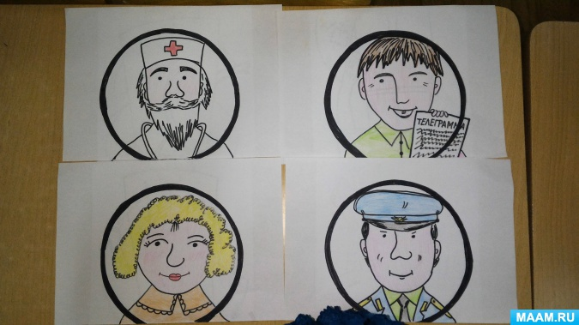 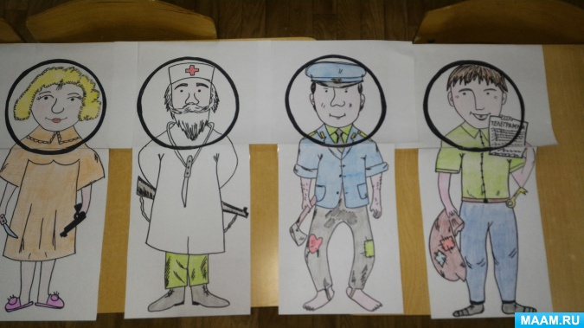

*Дома ты один остался,*

*Вдруг в двери звонок раздался*

*Незнакомцам ты не верь –*

*Отворять не надо дверь!*

*Это вовсе не пустяк:*

*Может быть за дверью враг!*

Воспитатель: Когда ты дома один – не открывай никому дверь, даже если человек, который за ней стоит, говорит, что его прислали твои родители.

Ведь в жизни бывает так, что не всегда приятная внешность говорит о добрых намерениях человека. Потому что звонящая женщина может оказаться преступницей. Узнав адрес, она может проникнуть в квартиру, похитить ребёнка, причинить вред здоровью, либо украсть ценные вещи и убежать!

*Знай, преступник, он- хитёр,*

*Притворится, что монтёр,*

*Или даже скажет он,*

*Что пришёл к вам почтальон.*

*Чтоб тебя не обокрали,*

*Не схватили, не украли-*

*Незнакомцам ты не верь,*

*Закрывай покрепче дверь!*

**Физкультминутка «Кто живёт у нас в квартире»**

*Раз, два, три, четыре,*

*Кто живёт у нас в квартире?*

*Раз, два, три, четыре, пять,*

*Всех могу пересчитать*

*Папа, мама, брат, сестра*

*Кошка Мурка, два котёнка*

*Мой сверчок, щегол и я!*

*Вот и вся моя семья!*

Воспитатель: У каждого члена вашей семьи есть свои ключи, поэтому сам дверь никому не открывай. Взрослые придут и откроют дверь своим ключом.

*Не пускайте дядю в дом,*

*Если дядя незнаком*

*И не открывайте тёте,*

*Если мама на работе,*

*Ведь преступник он хитёр,*

*Притворится, что монтёр.*

*Или даже скажет он,*

*Что пришёл к вам почтальон.*

*Он покажет вам пакет*

*(А под мышкой пистолет)*

*Или он надел халат*

*А под ним штук пять гранат*

*А за ним спешит «старушка»*

*У неё в авоське пушка*

*В жизни всякое бывает*

*С теми, кто двери открывает*

*Чтоб тебя, не обманули,*

*Не схватили, не украли,*

*Незнакомцам ты не верь*

*Закрывай покрепче дверь.*

Воспитатель: -Если он будет громко стучать, что будем делать?

Дети:- Позвоним в милицию «02». А если нет телефона, то выйдем на балкон или выглянем в окно и позовём на помощь.

*Если кто – то лезет в дом*

*Пробивая двери лбом*

*Двери держаться едва*

*Позвони скорей «02»*

*Не открывай чужому дверь*

*Любым словам его не верь.*

*Тебе он скажет: «Я от мамы,*

*Она забыла взять панаму»*

*Ты незнакомца пустишь в дом,*

*А он к тебе придёт с ружьём*

*Тебя он может напугать*

*И шубу мамину забрать.*

Ребята, теперь вы знаете, как поступить в различных ситуациях. Запомните эти правила и никому не открывайте двери.